ЗВІТ

про виконання лабораторної роботи № < 4.1. >

«*Цикли*»

з дисципліни

«Алгоритмізація та програмування»

студента групи ІК-11

< *Снігура Стефана Андрійовича* >

**Умова завдання:**



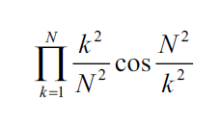

**Блок-схема алгоритму:**

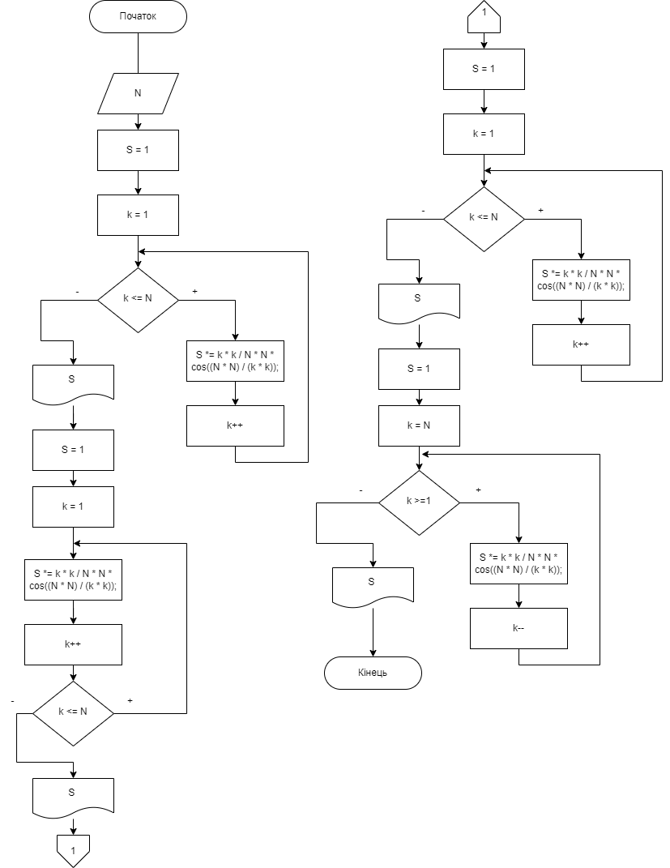

**UML-діаграма дії:**

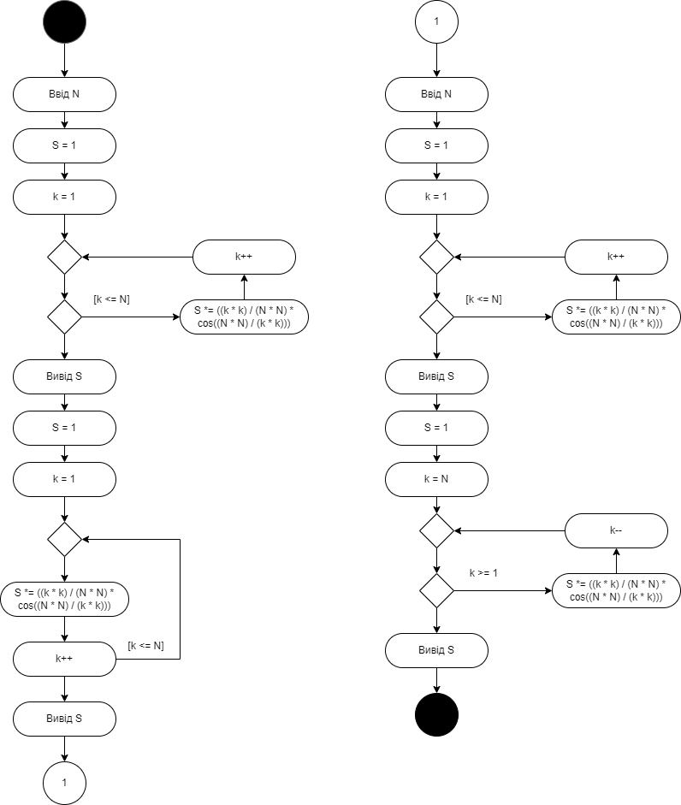

**Текст програми:**

#include <iostream>

#include <cmath>

#include <stdio.h>

#include <math.h>

using namespace std;

int main()

{

double k, S, N;

cout << "N = "; cin >> N;

S = 1;

k = 1;

while (k <= N)

{

S *= ((k * k) / (N * N) * cos((N * N) / (k * k)));

k++;

}

cout << S << endl;

//---------------

S = 1;

k = 1;

do {

S *= ((k * k) / (N * N) * cos((N * N) / (k * k)));

k++;

} while (k <= N);

cout << S << endl;

//---------------

S = 1;

for (k = 1; k <= N; k++)

{

S *= ((k * k) / (N * N) * cos((N * N) / (k * k)));

}

cout << S << endl;

//---------------

S = 1;

for (k = N; k >= 1 ; k--)

{

S *= ((k * k) / (N * N) * cos((N * N) / (k * k)));

}

cout << S << endl;

return 0;

}

**Посилання на git-репозиторій з проектом:**

<https://github.com/BigTrouble-Git/ashtray.git>

**Висновки**:

Виконавши цю лабораторну роботу я навчився використовувати цикли.